รายงาน Lab 7: Database Connectivity — Game Catalog CRUD
Spring Boot + JPA + JDBC + PostgreSQL
วิชา: | CP353002 Principles of Software Design
ชื่อ-นามสกุล นักศึกษา: | [ กรอกชื่อ-นามสกุล ของคุณ ]
รหัสนักศึกษา / Section: | 673380301-0 / Section 1
Git Repository URL: | https://github.com/tankeiei/lab7_673380301_0_sec1

ส่วนที่ 1: Software Design & Principles Explanation
1.1 สถาปัตยกรรมซอฟต์แวร์และการประยุกต์ใช้ GRASP Patterns
ภาพรวมสถาปัตยกรรม: สถาปัตยกรรมของระบบแยกหน้าที่การทำงานอย่างเป็นสัดส่วน (Layered Architecture) ตามหลัก GRASP Patterns ดังนี้:
- 1. Controller Pattern (GameController): Controller ทำหน้าที่เป็นจุดรับส่งสัญญาณ HTTP Request จากผู้ใช้ผ่าน Web Browser และส่งค่าต่อไปยัง Service Layer
- 2. Information Expert (GameRepository & Game): GameRepository และ Entity Game รับหน้าที่จัดการและเป็นผู้เชี่ยวชาญด้านข้อมูลเกมและการติดต่อฐานข้อมูล PostgreSQL
- 3. High Cohesion: ทุก Layer มีขอบเขตหน้าที่ของตนเองชัดเจน เช่น Controller ดูแล HTTP Route, Service ดูแล Business Logic, Strategy ดูแลการคำนวณส่วนลด, Repository ดูแล DB Access
- 4. Low Coupling: แต่ละส่วนไม่ผูกติดกันโดยตรง แต่เรียกใช้งานผ่าน Abstraction (Interface) และ Dependency Injection ทำให้ยืดหยุ่นสูง
- 5. Indirection: ใช้ GameService เป็นชั้นกลาง (Mediator) เพื่อลดความซับซ้อนในการติดต่อระหว่าง Controller กับ Repository และ Strategy Context
1.2 การประยุกต์ใช้ High-Level SOLID Principles
• Single Responsibility Principle (SRP): แต่ละคลาสมีเหตุผลในการแก้ไขเพียงเรื่องเดียว เช่น Game Entity เก็บเฉพาะโครงสร้างข้อมูล, GameController ทำหน้าที่ควบคุม HTTP Router เท่านั้น
• Open/Closed Principle (OCP): เมื่อต้องการเพิ่มโปรโมชั่นส่วนลดแบบใหม่ (เช่น VIP Discount 30%) สามารถสร้างคลาสใหม่ที่ implement DiscountStrategy ได้ทันที โดยไม่ต้องแก้ไขโค้ดเดิมใน GameService
• Liskov Substitution Principle (LSP): คลาสส่วนลดทุกตัว (NoDiscountStrategy, StudentDiscountStrategy, SeasonalSaleStrategy) สามารถใช้งานทดแทน Interface DiscountStrategy ได้อย่างสมบูรณ์แบบโดยไม่เกิด error
• Interface Segregation Principle (ISP): Interface DiscountStrategy ออกแบบให้มีเฉพาะ method เท่าที่จำเป็นในการคำนวณส่วนลดเท่านั้น
• Dependency Inversion Principle (DIP): High-level module (GameService) ไม่ยึดติดกับ Low-level module (Concrete Strategies) แต่พึ่งพาผ่าน Abstraction (DiscountStrategy & DiscountContext) ผ่าน Constructor Injection
1.3 การประยุกต์ใช้ Strategy Pattern ในการคำนวณส่วนลดราคาเกม
ระบบได้นำ Strategy Pattern มาใช้ในการคำนวณราคาสุทธิของเกมตามโปรโมชั่นต่างๆ โดยแบ่งโครงสร้างดังนี้:
- 1. DiscountStrategy (Interface): กำหนดพฤติกรรมหลักประกอบด้วย calculateFinalPrice(price) และ getStrategyName()
- 2. NoDiscountStrategy: คำนวณราคาปกติ (ส่วนลด 0%)
- 3. StudentDiscountStrategy: คำนวณส่วนลดนักศึกษา 10% (ราคาเดิม * 0.90)
- 4. SeasonalSaleStrategy: คำนวณส่วนลดเทศกาล 20% (ราคาเดิม * 0.80)
- 5. DiscountContext (Context Resolver): ทำหน้าที่เลือกและสลับ Strategy ที่เหมาะสมตามประเภทส่วนลด (discountType) ที่ผู้ใช้เลือกผ่านหน้าเว็บ
1.4 ประโยชน์ของ Layered Architecture
การแยกโปรเจคออกเป็น Controller, Service, Strategy, Repository มีประโยชน์อย่างยิ่ง ช่วยให้ระบบมี Low Coupling และ High Cohesion โค้ดอ่านง่าย สามารถเขียน Unit Test ทดสอบเฉพาะส่วนได้ง่าย และหากมีการเปลี่ยนฐานข้อมูลจาก PostgreSQL เป็น MySQL ก็กระทบเพียงส่วน Repository โดยไม่ต้องแก้ไข Controller หรือ View เลย
1.5 Execution Flow (ลำดับขั้นตอนการทำงานของระบบ)
เมื่อผู้ใช้ส่ง Request มายังระบบ มีลำดับการทำงานดังนี้:
1. ผู้ใช้งานกดบันทึกหรือเรียกดูข้อมูลเกมจาก Web Browser (HTTP GET/POST /games)
2. GameController รับ HTTP Request แล้วส่งต่อไปยัง GameService
3. GameService ดึงข้อมูลจากฐานข้อมูล PostgreSQL ผ่าน GameRepository (Spring Data JPA)
4. GameService ส่งข้อมูลเกมแต่ละชิ้นไปให้ DiscountContext เพื่อคำนวณราคาสุทธิและดึงชื่อโปรโมชั่นผ่าน Strategy Pattern (DiscountStrategy)
5. GameService ส่งข้อมูลที่คำนวณเสร็จแล้วกลับให้ GameController เพื่อนำไป Render แสดงผลบน Thymeleaf HTML Templates ให้ผู้ใช้เห็น
ส่วนที่ 2: Code Implementation & Explanation
2.1 Entity Layer (Game.java)
คลาส JPA Entity สำหรับ map กับตาราง games ในฐานข้อมูล PostgreSQL:
package com.example.lab7_673380301_0_sec1.model;
import jakarta.persistence.*;
import org.springframework.format.annotation.DateTimeFormat;
import java.time.LocalDate;
@Entity
@Table(name = "games")
public class Game {
@Id
@GeneratedValue(strategy = GenerationType.IDENTITY)
private Long id;
private String title;
private String genre;
private String platform;
private Double rating;
@DateTimeFormat(pattern = "yyyy-MM-dd")
private LocalDate releaseDate;
private Double price;
private String discountType;
@Transient
private Double finalPrice;
@Transient
private String discountName;
// Constructors, Getters, Setters...
}

2.2 Repository Layer (GameRepository.java)
Interface สำหรับทำ CRUD Operations กับ PostgreSQL ผ่าน Spring Data JPA:
package com.example.lab7_673380301_0_sec1.repository;
import com.example.lab7_673380301_0_sec1.model.Game;
import org.springframework.data.jpa.repository.JpaRepository;
import org.springframework.stereotype.Repository;
@Repository
public interface GameRepository extends JpaRepository<Game, Long> {
}

2.3 Strategy Package
โค้ดการประยุกต์ใช้ Strategy Pattern ในการคำนวณส่วนลดราคาเกม:
// 1. DiscountStrategy.java (Interface)
public interface DiscountStrategy {
double calculateFinalPrice(double originalPrice);
String getStrategyName();
}
// 2. StudentDiscountStrategy.java (10% Discount)
public class StudentDiscountStrategy implements DiscountStrategy {
@Override
public double calculateFinalPrice(double originalPrice) {
return originalPrice * 0.90;
}
@Override
public String getStrategyName() {
return "ส่วนลดนักศึกษา (10%)";
}
}
// 3. DiscountContext.java (Strategy Resolver)
@Component
public class DiscountContext {
public DiscountStrategy getStrategy(String discountType) {
if ("STUDENT".equalsIgnoreCase(discountType)) return new StudentDiscountStrategy();
if ("SEASONAL".equalsIgnoreCase(discountType)) return new SeasonalSaleStrategy();
return new NoDiscountStrategy();
}
public void applyDiscount(Game game) {
DiscountStrategy strategy = getStrategy(game.getDiscountType());
game.setFinalPrice(strategy.calculateFinalPrice(game.getPrice()));
game.setDiscountName(strategy.getStrategyName());
}
}

2.4 Service Layer (GameService.java)
คลาสจัดการ Business Logic โดยใช้ Constructor Injection:
package com.example.lab7_673380301_0_sec1.service;
@Service
public class GameService {
private final GameRepository gameRepository;
private final DiscountContext discountContext;
// Constructor Injection
public GameService(GameRepository gameRepository, DiscountContext discountContext) {
this.gameRepository = gameRepository;
this.discountContext = discountContext;
}
public List<Game> getAllGames() {
List<Game> games = gameRepository.findAll();
for (Game game : games) {
discountContext.applyDiscount(game);
}
return games;
}
// saveGame, getGameById, deleteGameById...
}

2.5 Controller Layer (GameController.java)
คลาส Spring MVC Controller สำหรับจัดการ URL Mappings และ View Rendering:
package com.example.lab7_673380301_0_sec1.controller;
@Controller
@RequestMapping("/games")
public class GameController {
private final GameService gameService;
// Constructor Injection
public GameController(GameService gameService) {
this.gameService = gameService;
}
@GetMapping("")
public String listGames(Model model) {
model.addAttribute("games", gameService.getAllGames());
return "games/list";
}
@PostMapping("/save")
public String saveGame(@ModelAttribute("game") Game game, RedirectAttributes redirectAttributes) {
gameService.saveGame(game);
redirectAttributes.addFlashAttribute("message", "บันทึกข้อมูลเกม 성공");
return "redirect:/games";
}
}

ส่วนที่ 3: Web Application & Database Screenshots
3.1 หน้าฟอร์มเพิ่มเกมใหม่ (Create Form)
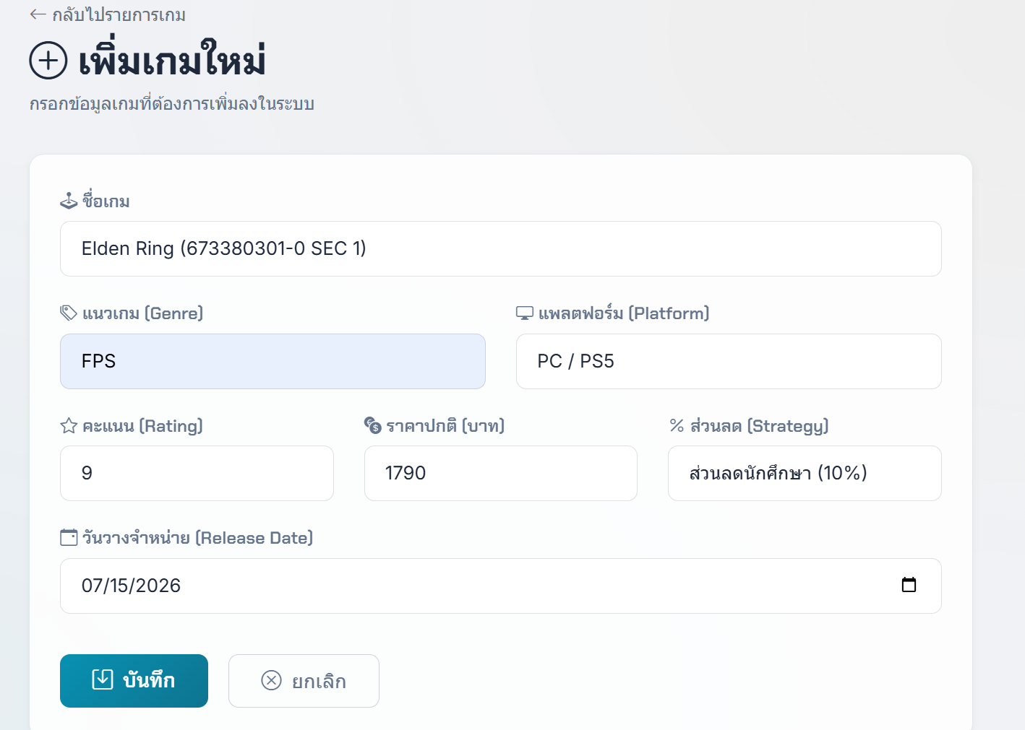
รูปที่ 3.1: หน้าฟอร์มเพิ่มเกมใหม่ /games/add ที่กรอกข้อมูลระบุรหัสนักศึกษา 673380301-0 Sec 1

3.2 หน้าแสดงรายการเกมทั้งหมด (Read/List)
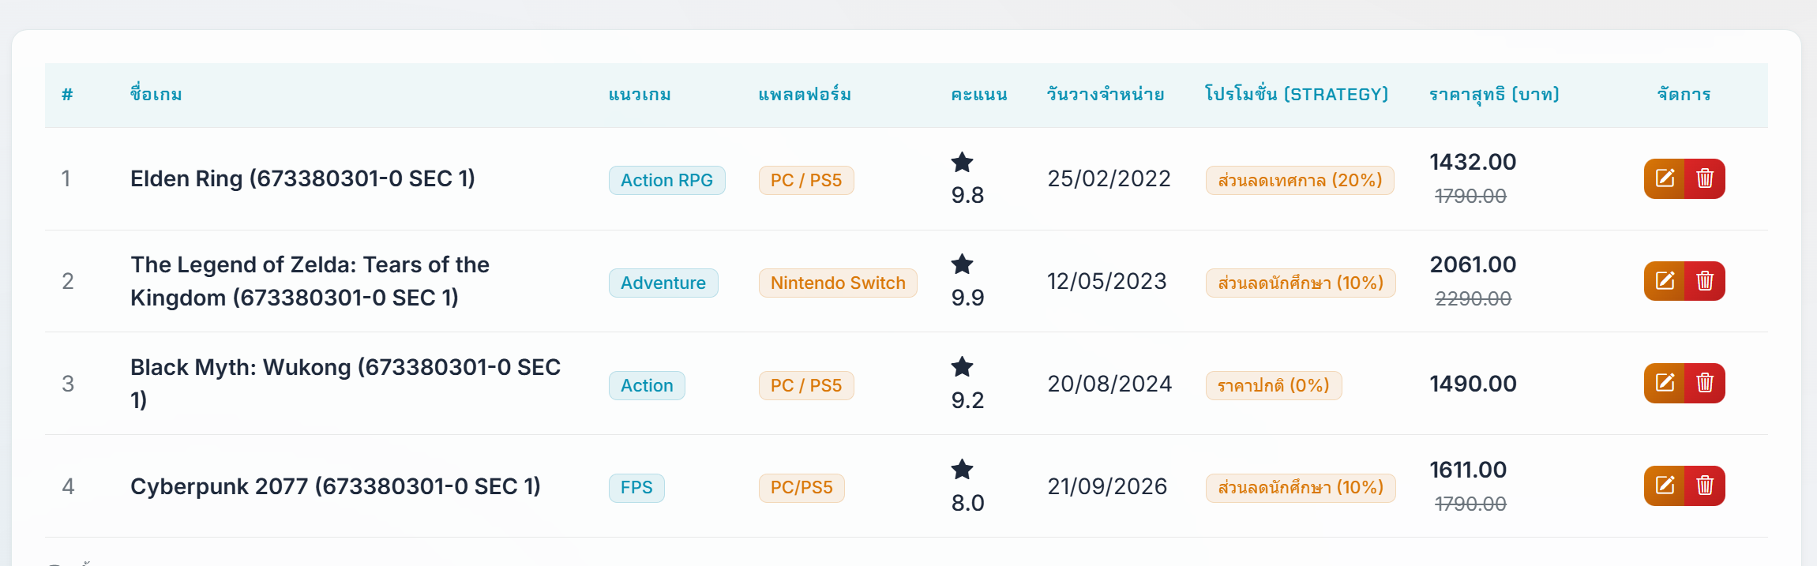
รูปที่ 3.2: หน้าแสดงรายการเกมทั้งหมด /games พร้อมแสดงราคาสุทธิที่คำนวณผ่าน Strategy Pattern และแถบสีเขียวแจ้งเตือนสำเร็จ
3.3 หน้าฟอร์มแก้ไขข้อมูลเกม (Update Form)
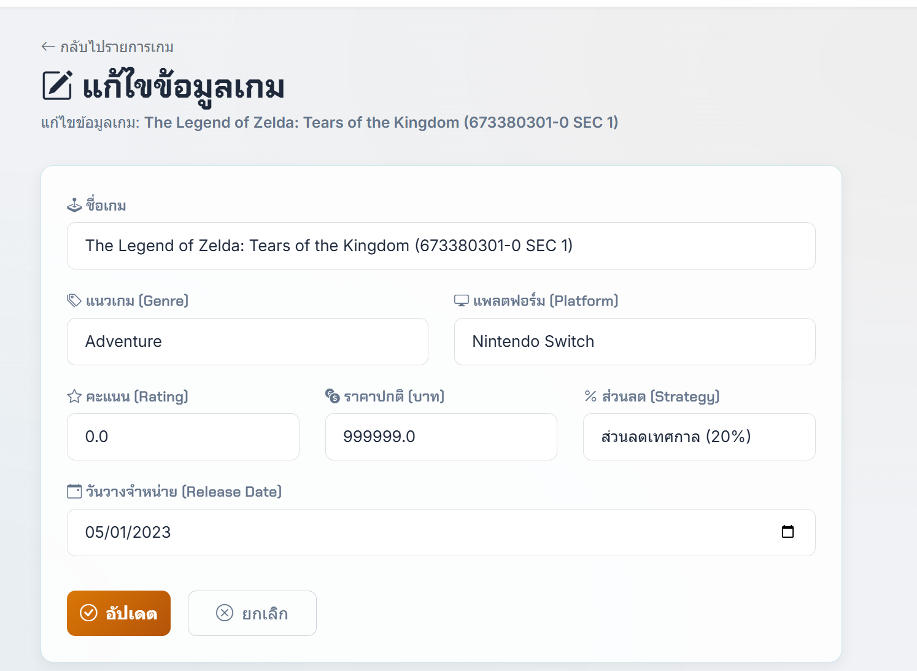
รูปที่ 3.3: หน้าฟอร์มแก้ไขข้อมูลเกม /games/edit/{id} แสดงข้อมูลเดิมที่ดึงมาจากฐานข้อมูล
3.4 หน้ารายการหลังแก้ไขสำเร็จ (List Updated)
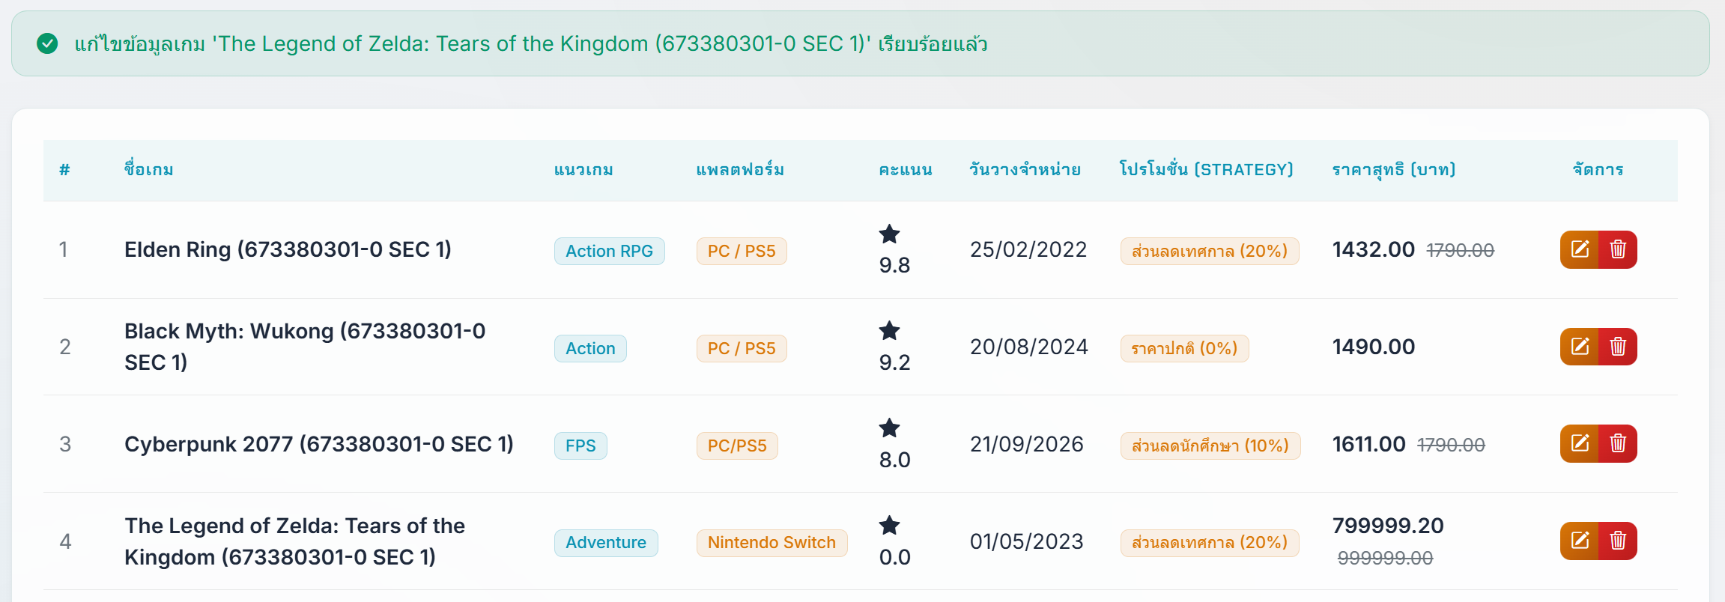
รูปที่ 3.4: หน้าตารางรายการเกม /games แสดงข้อมูลที่ได้รับการอัปเดตเรียบร้อยแล้ว
3.5 หน้ารายการหลังลบเกมสำเร็จ (Delete Success)
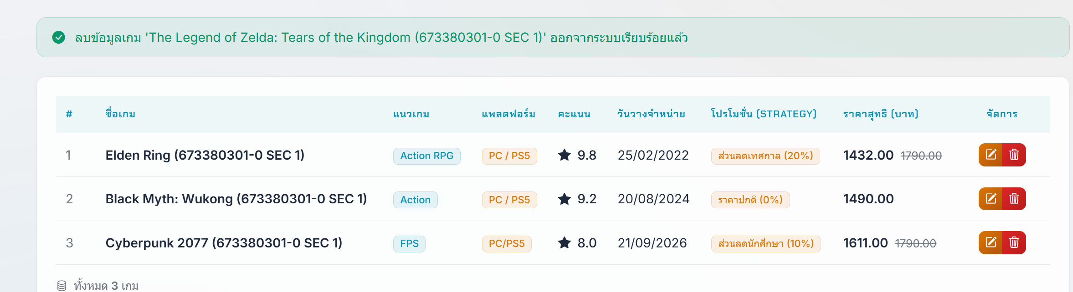
รูปที่ 3.5: หน้าจอยืนยันการลบเกม และผลลัพธ์หลังทำการลบเกมออกจากระบบสำเร็จ

3.6 หน้าจอ PostgreSQL Database
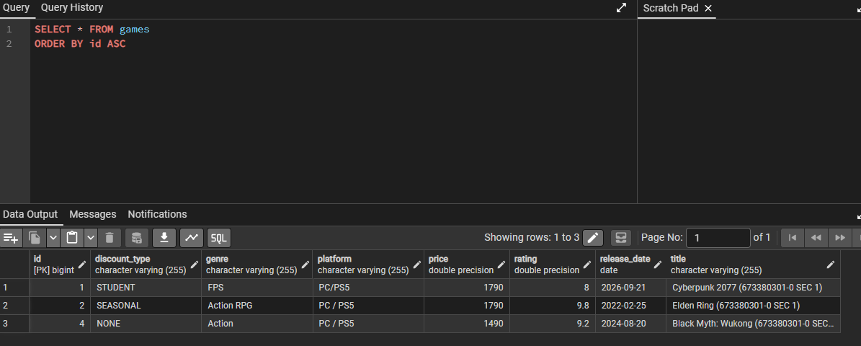
รูปที่ 3.6: ข้อมูลตาราง games ในฐานข้อมูล PostgreSQL ที่ถูกจัดเก็บจริงผ่านคำสั่ง SELECT * FROM games;

